Муниципальное бюджетное дошкольное образовательное учреждение
«Детский сад №1 комбинированного вида» г. Микунь

Проектная деятельность
«Дети и город»
(во II младшей группе «Аленушка»)

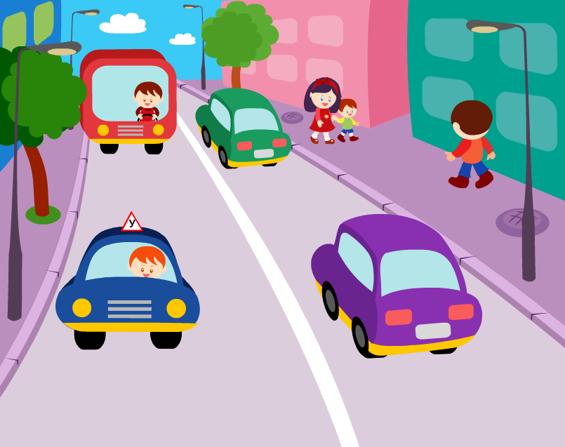

Выполнила:
Сайкина И. П.

2018
Содержание

- Актуальность проблемы………………………………………………...3
- Цель, задачи проекта…………………………………………………….4
- Обеспечение проектной деятельности…………………………………7
- Предполагаемый результат……………………………………………...8
- Этапы реализации проекта……………………………………................9
- Заключение………………………………………………………………11
- Приложения………………………………………………………….......12

Актуальность.
Актуальность данного проекта обусловлена тем, что обеспечение безопасности движения на дороге становится все более важной задачей. Большую роль в решении этой проблемы имеет организация работы по предупреждению детского дорожно-транспортного травматизма в дошкольных учреждениях.
Знакомить детей с правилами дорожного движения, формировать у них навыки правильного поведения на дороге необходимо с самого раннего возраста, т.к. знания, полученные в детстве, наиболее прочные; правила, усвоенные ребенком, впоследствии становятся нормой поведения, а их соблюдение – потребностью человека. Знакомя детей с правилами дорожного движения, культурой поведения на улице, следует помнить, что эта работа тесно связана с развитием ориентировки в пространстве и предполагает формирование таких качеств личности, как внимание, ответственность за свое поведение, уверенность в своих действиях.
Проект «Дети и город» поможет реализовать практические задачи предупреждения дорожно-транспортных происшествий с участием детей. Важная роль в предупреждении детского дорожно-транспортного травматизма принадлежит детскому дошкольному учреждению. Именно педагоги должны стать первыми учителями ребенка в воспитании его, как дисциплинированного пешехода. Задача педагогов и родителей – воспитывать из сегодняшних дошкольников грамотных и дисциплинированных участников дорожного движения.

Цель, задачи проекта.
Цель:
Знакомить детей с улицей, дорогой, сопутствующими им понятиями, а также правилами культурного поведения в городе и простейшими правилами дорожного движения. Прививать элементарные практические навыки безопасного поведения на городских улицах в качестве пешеходов для сохранения жизни и здоровья себе и окружающих. Привлекать к данной работе родителей, повышать их компетентность по вопросам, касающихся ПДД; активизировать среди них работу по пропаганде безопасного поведения на дорогах.
Исходя из цели, были сформированы задачи проекта, которые были реализованы через следующие формы работы совместной и самостоятельной деятельности по образовательным областям:
Образовательная область «Социально-коммуникативное развитие»
Одна из задач данной образовательной области – это формирование у детей основ безопасного поведения. Реализация этой задачи занимает ведущую роль в данном проекте, где у детей формируются знания о правилах дорожного движения и безопасного поведения на дороге в качестве пешехода, пассажира; идет знакомство с элементами дороги и пешеходным переходом, сопутствующими дорожными знаками. Расширяются знания о светофоре и значении его сигналов, формируются знания о видах транспорта, общественных остановках. Дети продолжают знакомиться с культурой поведения на улице и в транспорте.
В повседневной жизни детей центральное место занимает игровая деятельность. В ходе проекта ребята познакомились с различными играми, соответствующими тематике проекта, которые в дальнейшем использовали и в самостоятельной деятельности: «Законы улиц и дорог», «Школа автомобилиста», «Безопасность на дороге», «Юный пешеход», «Дорожные любознайки», «Знаки на дорогах», «Час пик», «Азбука безопасности на дороге», «Угадай, какой знак», «Поставь дорожный знак», «Умный светофор», «Красный и зеленый», «Угадай транспорт», «Подумай — отгадай», «Сигналы светофора», «Собери светофор» и др. Так же учились играть в сюжетно-ролевые игры по теме «ПДД»: «Водитель и пешеход», «По дороге в детский сад», «Путешествие по городу», «Вежливые пассажиры», «Автобус», «Пешеход на улице».
Образовательная область «Познавательное развитие»
С самого начала проекта обращалось внимание детей на различные здания, сооружения и машины вокруг них, выделяя их основные части. Во время совместной взросло-детской деятельности конструировали различные домики и улицы из строительного материала, развивая способность различать и называть строительные детали и использовать их в своих постройках, затем анализировать постройки, сравнивая их и находя в них знакомые геометрические фигуры.
Так же познакомили детей:
- с понятием улица, ее основными частями (дорога - проезжая часть, обочина; тротуар), односторонним и двусторонним движением;
- с видами пешеходных переходов и дорожными знаками, обозначающими их, а также перекрестком и правилами его перехода;
- познакомить детей с понятием «светофор», уточнили, что обозначают цвета светофора и их последовательность (красный, желтый, зеленый);
- с видами транспорта (наземный, водный, воздушный) и транспортных средств различного назначения (общественный, специальный транспорт);
Продолжали формировать умения самостоятельно готовить свое рабочее место и убирать его перед началом и после окончания занятий рисованием, аппликацией. Продолжили знакомить детей с сопутствующими профессиями (водитель, кондуктор, регулировщик, инспектор ГИБДД).
Образовательная область «Художественно-эстетическое развитие»
В ходе реализации проекта познакомились с такими произведениями, как: С. Михалков «Светофор», М. Пляцковский «Светофор», А. Северный «Три чудесных цвета», Я. Пишумов «Азбука города», «Просто это знак такой… », В. Головко «Правила движения», И. Гурина «Малышкин светофор», «Непослушный пешеход», В. Сутеев «Капризная кошка»; С.Михалков «Моя улица»; В.Берестов «Про машину»; Э. Мошковская «Я тоже буду шофером»; Т. Шипошина «Автобус»; С. Михалков «Если свет зажегся красный…».
Организована совместная деятельность воспитателя с детьми по разным направлениям художественного творчества по мере изучения материалов детьми в ходе проекта: рисование светофора красками на листе бумаги и цветными мелками на асфальте, аппликация «Пассажирский транспорт - поезд», «Автобус»; создание макета с детьми с элементами конструирования из бумаги и аппликации, расстановкой необходимых дорожных знаков, добавлением транспорта; оформление альбома маршрутных листов «Моя дорога в детский сад».
Образовательная область «Речевое развитие»
Так же обсуждалась с детьми различная информация по теме проекта. Старались помогать устанавливать доброжелательные контакты со сверстниками, выражать свою точку зрения; пополнять и активизировать словарь, совершенствовать диалогическую речь (участие в беседе, в описывании предметов, картин). Были проведены следующие беседы: «Опасные ситуации на улице и дороге», «Машины на нашей улице», «А если светофоры исчезнут?», «Для чего нужна дорога?», «Где можно играть на улице», «Кто такие пешеходы и пассажиры?», «Правила перехода улиц и дорог»; учились составлять творческие рассказы - «Если бы все знаки перепутались?», «Что случилось бы, если бы не было правил дорожного движения?» и сказки - «Жил – был светофор».
Образовательная область «Физическое развитие»
В процессе реализации данной образовательной области объяснили детям, что для хорошего здоровья необходимо часто бывать на улице, играть в подвижные игры. Были даны первые представления об оказании элементарной помощи при ушибах, травмах; учили обращаться за помощью к взрослым. В результате подвижных игр на улице происходило закаливание организма. Проводились подвижные игры в группе, на улице, физкультминутки – подвижные упражнения: «Строим дом», «Грузовик», «Поливальная машина», «Шофёр».
Исходя из цели и задач проекта была выдвинута следующая гипотеза: если давать детям знания о правилах дорожного движения, то можно сформировать потребность в их выполнении, сократив, таким образом, число дорожно-транспортных происшествий
Тип проекта: краткосрочный, групповой.
Вид проекта: познавательно – игровой.
Срок реализации проекта – 2 недели (1-14 апреля).
Участники проекта: Дети 3-4 лет, родители и воспитатели группы.
Обеспечение проектной деятельности.

- Методическая литература.
- Дидактические игры.
- Наглядный материал.
- Конспекты занятий.
- Анкетирование родителей.
- Проведение консультаций.
- Беседы с родителями.
- Перспективный план работы по теме «ПДД».

Для реализации проекта «Дети и город» в группе был организован уголок по изучению детьми города и жизни в нем. В данном уголке постоянно менялась и пополнялась развивающая среда, как заводскими изданиями и пособиями, так и изготовлением самодельных пособий, согласно изучаемым темам проекта.

Предполагаемый результат.

- У детей должны сформироваться знания об улице и её сопутствующих понятиях, а также знания правил поведения на дорогах города, в общественном транспорте; а так же должно возникнуть желание выполнять данные правила самим и привлекать к этому родителей.
- Более точно сформируются представления и закрепятся знания о разнообразии видов транспорта и транспортных средствах, а также пешеходных переходах, светофоре, дорожных знаках (особенно «Пешеходный переход», «Осторожно: дети!»).
- Сформируются умения ориентироваться на улицах города, повысится познавательный интерес к жизни улицы.
- Дети должны усвоить назначение светофора и каждого его цвета;
- Пополнение развивающей среды группы различными пособиями, дидактическими играми по данной тематике.
- Вызвать интерес у родителей к проблеме обучения детей дорожной грамоте и безопасному поведению на дороге.

Этапы реализации проекта.

- Подготовительный этап:
Определение актуальности темы, предложение идеи детям о предстоящем проекте, исследование ЗУН по теме проекта, формулировка проблемы, анкетирование родителей, обозначение цели и задач, обзор методической литературы, поиск пособий для детей, определение предполагаемых результатов проекта. В качестве диагностики ЗУН детей по теме проекта будут использованы дидактические игры по ПДД.
- Основной этап: Реализация проекта в различных формах, методах и приемах совместной взросло-детской деятельности с учетом интеграции образовательных областей, целевые прогулки с детьми.
Оформление развивающей среды группы, изготовление пособий, дидактических игр, создание макета улицы. Индивидуальные беседы с родителями.
- Завершающий этап: Организация выставки продуктов художественной деятельности изготовленных детьми, совместно родителями и воспитателями с детьми – альбом маршрутных листов «Моя дорога в детский сад», макет улицы. Проведение бесед и консультаций с родителями, контрольное анкетирование. Исследование ЗУН детей на заключительном этапе проекта.

Формы реализации проекта:
- Совместная деятельность детей со взрослыми с учетом интеграции образовательных областей.
- Художественное творчество – изготовление макета улицы из бумаги, картона, конструктора и подручного материала с последующим использованием этого макета в сюжетно-ролевой игровой деятельности детей.
- Организация целевых прогулок, цель которых - знакомство детей на практике с улицей и правилами поведения на дороге.
- Изготовление продуктов художественного творчества (рисунки, аппликации) на занятиях, а так же совместно родителями с детьми.
- Итоговое мероприятие проекта – организация выставки продуктов художественной деятельности в уголке «Безопасность» - альбом маршрутных листов «Моя дорога в детский сад», макет городской улицы.

Заключение
На мой взгляд, работа по проекту удалась, так как в ходе реализации проекта «Дети и город» были достигнуты предполагаемые результаты:
- У детей сформировались знания об улице и её сопутствующих понятиях, а также знания правил поведения на дорогах города, в общественном транспорте; а так же возникло желание выполнять данные правила самим и привлекать к этому родителей.
- Более точно сформировались представления и знания детей о разнообразии видов транспорта и транспортных средствах, а также пешеходных переходах, светофоре, дорожных знаках (особенно «Пешеходный переход», «Осторожно: дети!».
- Сформировались умения ориентироваться на улицах города, повысился познавательный интерес к жизни улицы.
- Детьми усвоено назначение светофора и каждого его цвета;
- Пополнилась развивающая среда группы различными пособиями, дидактическими играми по данной тематике.
- Вызван интерес у родителей к проблеме обучения детей дорожной грамоте и безопасному поведению на дороге.
Хотелось бы отметить, что больше внимания следует уделять приобретению детьми опыта поведения на улицах и дорогах через организацию различных видов деятельности, привлекая родителей, инспекторов ГИБДД.
В дальнейшем планируется создать ситуацию поиска новой информации и определить задачи нового проекта: «Какие еще опасности могут встретиться нам на улицах города?».

Приложения
Перспективное планирование этапов реализации проекта.
Анкетирование родителей
Конспект интегрированного занятия для детей второй младшей группы «На улицах нашего города»
Конспект занятия по художественному творчеству – аппликация «Пассажирский транспорт - поезд».
Конспект занятия «Путешествие в страну дорожных знаков»
Дидактические игры по ПДД
Памятка для родителей «Обучение детей наблюдательности на улице»
Информация для родителей «Автокресло и детское удерживающее устройство»
Стихи и загадки по ПДД
Памятка для пассажиров автобуса
Серия обучающих мультфильмов «Азбука безопасности на дороге. Уроки тетушки Совы».

